**ОБЯВА ЗА ТЕХНИЧЕСКО ПРЕДЛОЖЕНИЕ ЗА СТЪЛБА С ПЛАТФОРМА.**

Във връзка с привеждане в съответствие на съществуваща стълба с платформа с изискванията БДС EN 131-7:2014 Стълби. Част 7: Преносими стълби с платформи е необходимо:

1. Изработване и монтаж на подвижна (нагоре и надолу) вертикална преграда ,за предпазване от падане от височина, (включваща и перaпет ) за платформената част на стълбата.
2. Доставка и монтаж на стопери на колелата на стълбата.

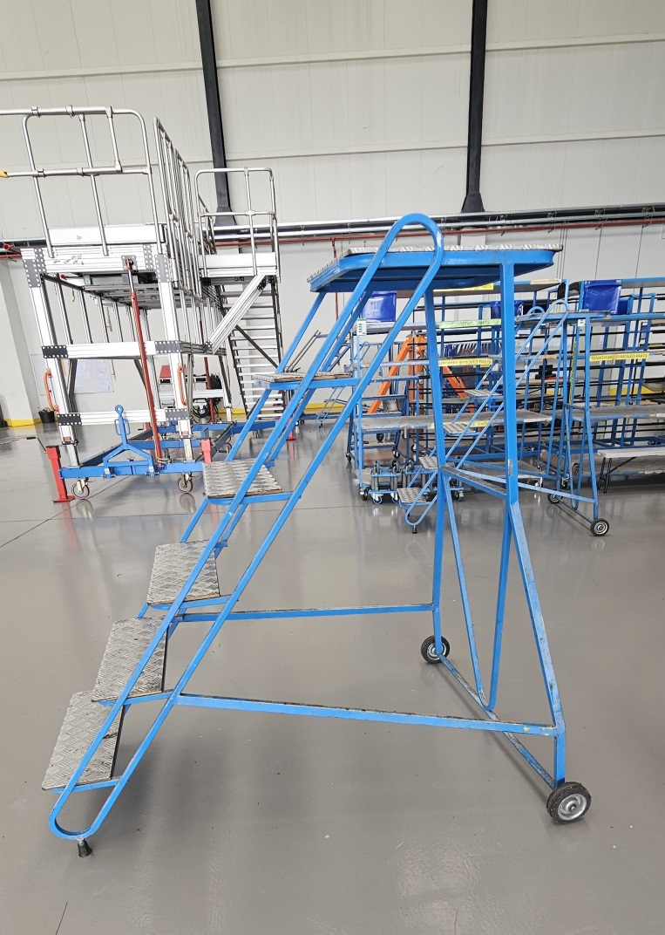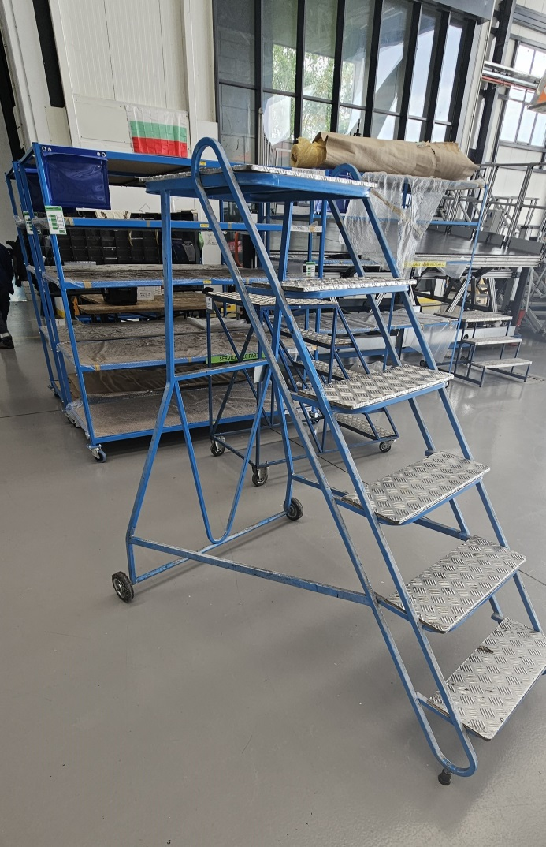

За повече информация:

**Doytchin Doytchev/ Дойчин Дойчев**

**АЕРО ТЕХНИК БГ ООД**

EHS Lead

+359893242443

**Email**: [ddoychev@aerotechnic-bg.com](mailto:ddoychev@aerotechnic-bg.com)

**Address:** 8 Str, Vrazhdebna, SOF Airport,

North District, 1839 Sofia, Bulgaria